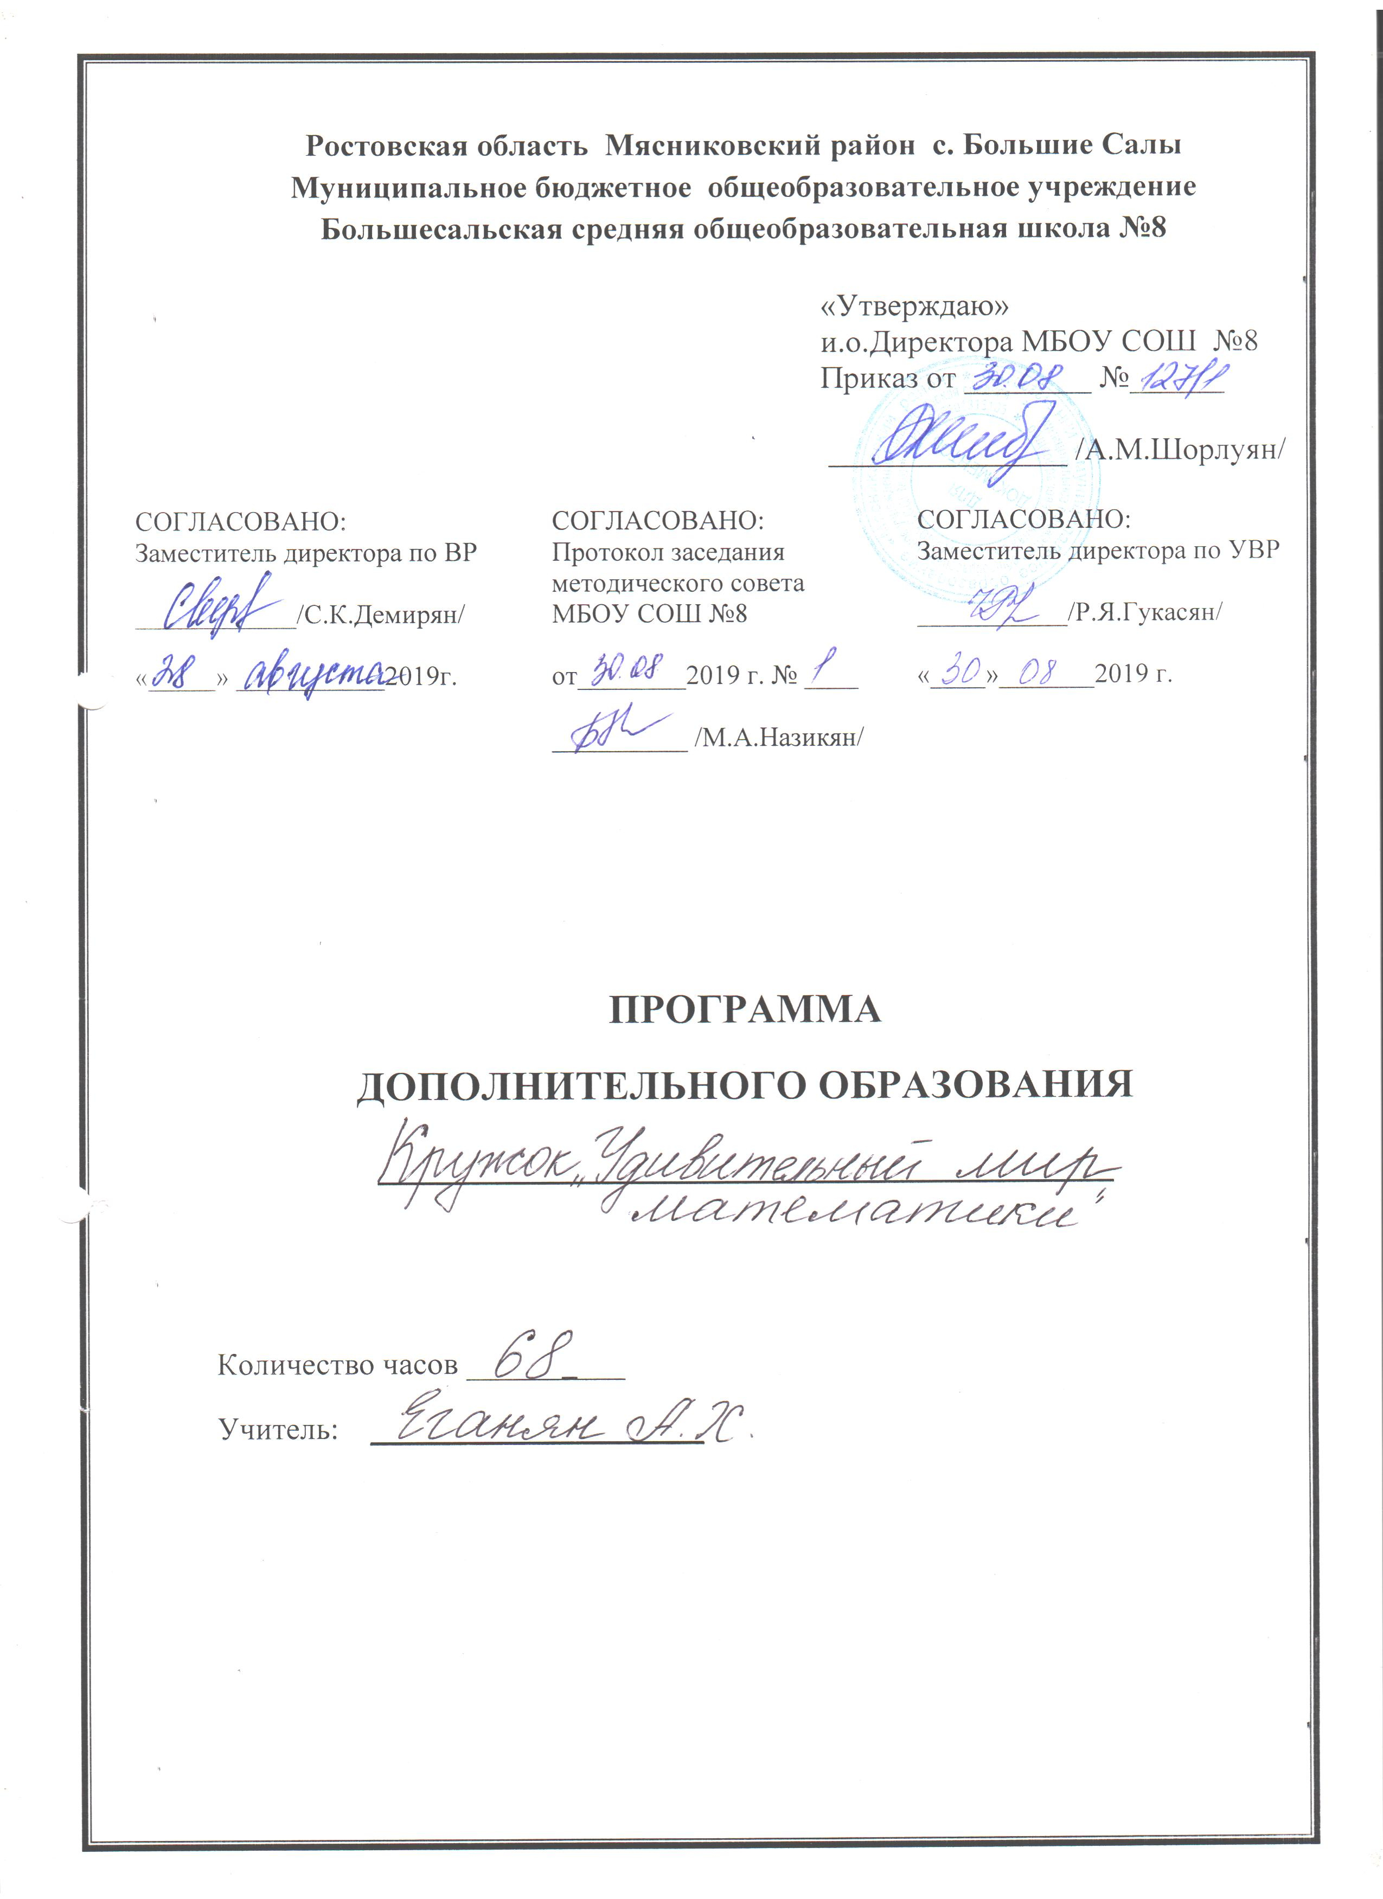

Кружок по математике

для учащихся-7-9 классов

« Удивительный мир математики»

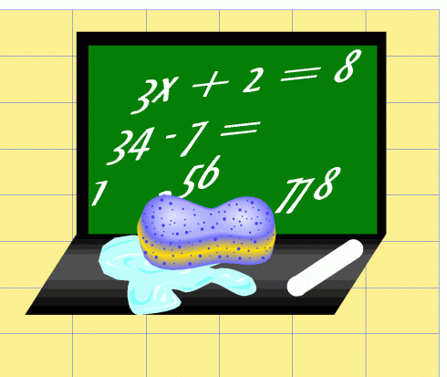

ЕганянАнаитХачехпаровна

Руководитель математического кружка

2019-2020 учебный год

Пояснительная записка

Цель кружковой работы с учащимися: придать предмету математика привлекательность, расширить творческие способности учащихся, укрепить в них математические знания.

Занятия проводятся 1 раз в неделю по 2 часа ( всего 68 час) для учащихся 7-9 классов

Внеклассная работа - одна из эффективных форм математического развития учащихся. Учитель математики не может ограничиться рамками своей работы только обучению детей на уроке. Успех учителя в работе определяется не только высоким уровнем учебной деятельности учащихся на уроке, но и кропотливой «черновой» работой в различных видах внеурочных занятий. В классах обычно имеются учащиеся, которые хотели бы узнать больше того, что они получают на уроке, есть дети, которых интересуют задачи « потруднее», задачи повышенной сложности, задачи на смекалку. Правильно поставленная и систематически проводимая внеклассная работа, особенно кружковая работа, помогают решить задачи кружковой работы:

Привитие интереса к математическим знаниям;

Развитие математического кругозора;

Привитие навыков самостоятельной работы;

Развитие математического мышления, смекалки, эрудиции;

Показать связь математики с жизнью.
Планирование работы кружка составлено на 68 занятий.
В основу составления плана работы математического кружка положены следующие принципы:

- Углубление учебного материала.
- Привитие у учащихся практических навыков.
- Сообщение сведений из истории развития математики.
- Решение примеров и задач на смекалку.
- Использование занимательной математики.
Планируемые результаты.
- Учащиеся должны научиться анализировать задачи, составлять план решения, решать задачи, делать выводы.
- Решать задачи на смекалку, на сообразительность.
- Решать логические задачи.
- Работать в коллективе и самостоятельно.
- Расширить свой математический кругозор.
- Пополнить свои математические знания.
- Научиться работать с дополнительной литературой.

Структура занятия математического кружка:

- Доклад кружковца 5-10 мин. ( по истории математики, об ученом – математике, о развитии современной математики, о математике в жизни человека и т.д.).
- Решение задач, в том числе и повышенной сложности.
- Решение задач занимательного характера и задач на смекалку.
- Ознакомление с задачами, предполагаемыми на олимпиадах.
- Ответы на разные вопросы учащихся.

Основные формы проведения кружковой работы:

- Комбинированное тематическое занятие:
- Выступление учителя или кружковца;
- Самостоятельное решение задач по избранной определённой теме;
- Разбор решения задач;
- Решение задач занимательного характера, задач на смекалку, разбор математических софизмов, проведение математических игр и развлечений;
- Ответы на вопросы учащихся;
- Домашнее задание.
2. Конкурсы по решению математических задач, олимпиады, игры, соревнования:
- Математическая карусель.
- Математический бой, хоккей, футбол.
- Математические турниры, эстафеты.
- Математические викторины.
- Устные или письменные олимпиады.

3. Заслушивание рефератов учащихся;
4. Коллективный выпуск математической газеты:
5. Разбор заданий городской(районной) олимпиады, анализ ошибок.
- Решение задач на разные темы.
7. Разбор задач, заданных домой.
8. Изготовление моделей для уроков математики.
9. Сообщение члена кружка о результате, который им получен, о задаче, которую сам придумал и решил.
10. Чтение отрывков из художественных произведений, связанных с математикой.
11. Просмотр видеофильмов, кинофильмов, диафильмов по математике.

Календарно -тематический план работы математического кружка «Удивительный мир математики»

№ занятия | Кол-во часов | Тема занятия | Дата
1 | 1 | Организационное занятие | 4.09  4.09
2 | 1 | Числа-великаны. Задачи
3 | 1 | Числа –малютки. Задачи. | 11.09  11.09
4 | 1 | Ох, уж эти проценты
5 | 1 | Математика в жизни человека.  (покупки, вложения, расчеты) | 18.09
6 | 1 | Фокусы с разгадыванием чисел
7 | 1 | Занимательные задачи. | 25.09
8 | 1 | Задачи на пропорциональные отношения.
9 | 1 | Действия с обыкновенными дробями. Занимательные задачи | 2.10
10 | 1 | Действия с обыкновенными дробями. Занимательные задачи
11 | 1 | Действия с обыкновенными дробями. Занимательные задачи | 9.10
12 | 1 | Действия с обыкновенными дробями. Занимательные задачи
13 | 1 | Действия с десятичными дробями. Занимательные задачи. | 16.10
14 | 1 | Действия с десятичными дробями. Занимательные задачи.
15 | 1 | Подготовка к районной олимпиаде по математике. | 23.10
16 | 1 | Решение олимпиадных задач прошлых лет.
17 | 1 | Математика на свежем воздухе | 6.11
18 | 1 | Математика на свежем воздухе
19 | 1 | Принцип Дирихле | 13.11
20 | 1 | Принцип Дирихле
21 | 1 | Теория графов | 20.11
22 | 1 | Теория графов
23 | 1 | Решение задач на смекалку | 27.11
24 | 1 | Решение задач на смекалку
25 | 1 | Математические фокусы | 4.12
26 | 1 | Математические фокусы
27 | 1 | Составление презентаций по решению олимпиадных задач | 11.12
28 | 1 | Составление презентаций по решению олимпиадных задач
29 | 1 | Математика вокруг нас | 18.12
30 | 1 | Решение логических задач.
31 | 1 | Решение логических задач | 25.12
32 | 1 | Математика в литературе
33 | 1 | Решение задач на практические подсчеты по семейному бюджету | 15.01
34 | 1 | Решение задач на практические подсчеты по семейному бюджету
35 | 1 | Задачи на проценты | 22.01
36 | 1 | Задачи на проценты
37 | 1 | Задачи на проценты | 29.01
38 | 1 | Задачи на проценты
39 | 1 | Задачи на проценты | 5.02
40 | 1 | Задачи на проценты
41 | 1 | Приемы быстрого счета. | 12.02
42 | 1 | Приемы быстрого счета.
43 | 1 | Математические игры | 19.02
44 | 1 | Приемы быстрого счета.
45 | 1 | Математические игры | 26.02
46 | 1 | Симметрия.
47 | 1 | Составление презентации по теме «Симметрия в жизни человека» | 4.03
48 | 1 | Защита презентации по теме «Симметрия в жизни человека»
49 | 1 | Составление презентации по теме «Симметрия в жизни человека | 11.03
50 | 1 | Задачи на переливания
51 | 1 | Задачи на переливания | 18.03
52 | 1 | Координатная плоскость
57 | 1 | Великие математики.  Выступления членов кружка  Решение старинных задач. | 1.04
58 | 1 | Великие математики.  Выступления членов кружка  Решение старинных задач.
59 | 1 | Великие математики.  Выступления членов кружка  Решение старинных задач. | 8.04
60 | 1 | Великие математики.  Выступления членов кружка  Решение старинных задач.
61 | 1 | Конкурс-игра «Знатоки математики» | 15.04
62 | 1 | Выпуск математической листовки
63 | 1 | Решение комбинаторных задач | 22.04
64 | 1 | Решение комбинаторных задач
65 | 1 | Решение комбинаторных задач | 29.04
66 | 1 | Задачи на движение
67 | 1 | Задачи на движение | 6.05
68 | 1 | Задачи на движение | 13.05

Литература для учителя:

- Вопросы внеклассной работы по математике в школе в 5-11классах/ А.П. Подашев.-М.: Просвещение, 1979г.
- Математические кружки в школе.5-8 классы/А.В. Фарков.-М.:Айрис-пресс,2007.
- Активизация внеурочной работы по математике в средней школе. Книга для учителя./В.Д.Степанов.-М.: Просвещение,1991г.
- Задачи по математике для 4-5классов./Баранов И.В.-М.:Просвещение,1998г.
- Спасибо за урок ,дети./Окунев А.А.-М.:Просвещение,1988.

Литература для учащихся:
- Математический тренинг. Развитие комбинационной способности: книга для учащихся5-7кл./ М.И .Зайкин. М.:Гуманит из-во Центр ВЛАДОС,1996г.
- В царстве смекалки./ Е.И. Игнатьев.-М.:Наука. Главная редакция Ф-М литературы 1979г.
- Тысяча и одна задача по математике: Кн.: для учащихся 5-7 кл./ А.В.Спивак.-М.: Просвещения,2002г.
- Математические олимпиады в школе, 5-11кл./А.В.Фарков.-М.: Айрис-пресс,2004г.
- Задачи на резанье./М.А.Евдокимов.М.:МЦНМО,2002Г.
- Как научиться решать задачи./Фридман Л.М.-М.:Просвещение,1989г.

